ماژول frmReportViewer

عنوان فارسي
پنجره مرورگر گزارشات.

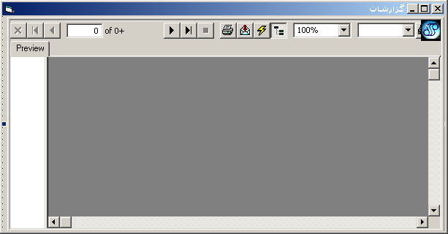

وظايف
اين فرم وظيفه نمايش و چاپ گزارشات با انتخاب پارامترهاي لازم را بر عهده دارد.

